ESCOLA MUNICIPAL DE EDUCAÇÃO BÁSICA ALFREDO GOMES.
DIRETORA: IVÂNIA NORA.
ASSESSORA PEDAGÓGICA: SIMONE ANDRÉA CARL.
ASSESSORA TÉCNICA ADM.: TANIA N. DE ÁVILA.
PROFESSORA: ELIANE KARVASKI
CATANDUVAS, 12 a 16 de outubro – SC
ANO 2020 - TURMA 3º ano

EXISTE OUTRAS LETRAS PARA OS SONS NASAIS

As palavras a seguir têm sons nasais indicados de formas diferentes.Leia-as com atenção:

Pintada sombra onça embaixo

Pão maçã conversa bomba cão

Agora, copie-as nas colunas correspondentes:

Som nasal indicado por N | Som nasal indicado por M | Som nasal indicado por Til

LETRA M ANTES DE P E B

Esta letrinha M é muito exigente, ao lermos uma palavra com som nasal, ela está presente antes do P ou B. Em outras palavras, com outras consoantes, usamos a letra “N”.
Ex: campo/sombra Nanda

- Leia as palavras do quadro e circulem a letra que vêm depois da letra M.

Campeão tempo bombom

Humberto bumbo tampa

- Complete com M ou N:

SA_____BA CATA___DUVAS MA____TA

SETE____BRO XA____PU LI____PO

LEIA OS SINAIS DE PONTUAÇÃO:
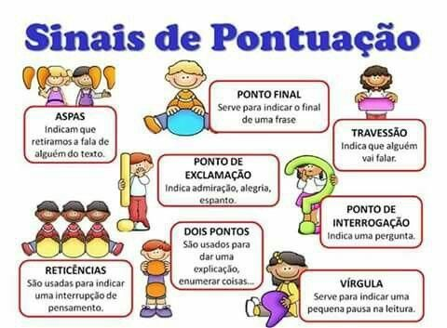
2 – Observe as frases abaixo e leia com atenção. Depois, faça o que se pede:
Chegou primeiro ao lago e foi beber água.

-Será a lebre ou a tartaruga?
No meio do caminho, a lebre ficou cansada.

- Pinte de azul o retângulo que contém a frase somente com ponto final;
- Pinte de vermelho o retângulo que contém a frase com vírgula e ponto final;
- Faça um X no retângulo que contém a frase interrogativa;
- Retire do texto uma frase com dois pontos ( : ) e escreva no quadro abaixo:
_____________________________________________________________________________

_____________________________________________________________________________

3 – Numere a segunda coluna de acordo com a primeira.
( 1 ) travessão ( ) Sirvo para indicar a fala de um personagem.
( 2 ) dois pontos ( ) Minha função é indicar uma pequena pausa na leitura.
( 3 ) vírgula ( ) Indico que a frase terminou.
( 4 ) ponto ( ) Somos usados quando alguém vai falar.

4- Encontre em jornais, revistas ou livros 2 frases de cada pontuação a seguir, recorte e cole no caderno (se a caso não tiver, escreva) :

a)2 frases com ponto final ( . )=
b)2 frases com ponto de exclamação ( ! )=
c)2 frases com ponto de interrogação ( ? )=
d) 2 frases que contém vírgula ( , )=
e)2 frases com travessão( __ )=
f) 2 frases com dois pontos ( : )=

5 – Dê o diminutivo e o aumentativo das palavras abaixo:
Diminutivo Aumentativo
a) _______dentinho__________dente _________dentão_______________
b) ________________________ sorvete ____________________________
c) ________________________ casa ____________________________ __
d) _______________________ chapéu _____________________________
6– Escreva o feminino dos substantivos, conforme o exemplo.
O menino => a menina
O médico => _______________________________________
O macaco => ______________________________________
O primo => ________________________________________
O pato => _________________________________________
O tio => _________________________________________
7– Copie as frases substituindo as palavras sublinhadas por seu antônimo que está entre parênteses .
a) Daniela acendeu a luz. (apagou)
_____________________________________________________________________________
b) Gabriel é muito rápido na corrida. (devagar)
_____________________________________________________________________________
c) Pedro ganhou um carro pequeno. (grande) _____________________________________________________________________________
d) Gabriela ficou triste com seu presente. (feliz)
_____________________________________________________________________________

Qualquer dúvida estou a disposição!!

